1 Introdução 1-3
2 Objectivos 2-3
3 Soluções Existentes e Proposta 3-3
3.1 Actuadores 3-3
3.2 Sensores 3-4
3.3 Controlo 3-4
3.4 Proposta Alternativa 3-4
4 Componentes físicos 4-5
4.1 Actuadores 4-5
4.2 Sensores e Percepção 4-5
4.2.1 Posição das juntas 4-5
4.2.2 O inclinómetro 4-5
4.2.3 O giroscópio 4-5
4.2.3.1 Integração num robot humanóide 4-5
4.2.3.2 Soluções encontradas e escolha do giroscópio 4-5
4.2.3.3 Descrição do circuito de amplificação 4-5
4.2.4 Sensores tácteis / força 4-5
4.2.4.1 Sensores existentes 4-6
4.2.4.2 Solução escolhida 4-6
4.3 Microcontroladores 4-6
4.3.1 Geração do código intel (Hex) 4-7
4.3.1.1 Como realizar a compilação? 4-7
4.3.2 Como programar um PIC 4-10
4.3.2.1 Programação através da porta paralela 4-10
4.3.2.2 Programação via RS232 4-14
5 Sistema de Comunicação 5-16
5.1 Hierarquia do Controlo Distribuído 5-16
5.2 Sistema Mestre – Escravo 5-17
5.2.1 I2C 5-18
5.2.2 CAN 5-18
5.3 Sistema Controlo Principal – Mestre 5-19
6 Programas de Controlo 6-20
6.1 Configuração do PIC 6-20
6.1.1 Configuração dos I/O 6-20
6.1.2 Configuração da USART 6-21
6.1.3 Configuração do CAN 6-22
6.1.3.1 Definição do Baudrate 6-22
6.1.3.2 Definição de máscaras e Filtros 6-25
6.1.4 Configuração da ADC 6-27
6.1.5 Configuração do PWM 6-28
6.1.6 Interrupts 6-29
6.2 Escravo 6-31
6.2.1 Controlo Servo 6-31
6.2.2 Actualização Posição 6-32
6.3 Mestre 6-33
6.3.1 Controlo Principal (RS232) 6-33
6.3.2 Escravos (CAN) 6-35
Conclusão e Resultados 6-35
7 Bibliografia 7-37
Anexo A – Esquema Programador TAIT 7-39
ANEXO B – Código Fonte Master 7-40
ANEXO C – Código Fonte Escravo 7-41

Introdução
Um dos sonhos do ser humano sempre foi a criação de um sistema para o servir e auxiliar principalmente para realizar operações consideradas enfadonhas e cansativas. Uma vez que o ser humano apresenta características funcionais que tendem para a perfeição, então uma plataforma humanóide deverá seguir o mesmo caminho.
Este sistema deverá garantir a versatilidade e a capacidade física de um ser humano, reproduzindo certos movimentos e acções.
Actualmente desenrola-se uma tentativa para que no ano 2050 exista uma equipa de futebol de robôs humanóides que consiga jogar contra uma equipa de seres humanos.

Objectivos
- Identificar os componentes físicos para as implementações práticas requeridas;
- Implementar e conceber os componentes electromecânicos numa filosofia de modularidade;
- Definir as soluções conceptuais de controlo local e global do sistema;
- Desenvolver os métodos e suportes de comunicação entre os módulos e a unidade central;
- Testar e avaliar a viabilidade das soluções implementadas usando, sistemas elementares de controlo, como uma primeira abordagem.

Soluções Existentes e Proposta
As soluções existentes estão espalhadas por diversos países. O Japão apresenta actualmente o maior número de soluções, todas elas com um nível de performance elevado. Na Europa, não se verifica tento empenho como na Ásia. A Suécia (MURPHY), a Itália (ISAAC) e a Alemanha (Brainstormers, NimbRo) apresentam no entanto plataformas mas com sucesso limitado. A Rússia (ARNE) também apresenta uma solução ambiciosa mas que ainda está numa fase de desenvolvimento.

Actuadores
Visto que uma das partes mais importantes deste projecto é os actuadores (motores), começou-se por investigar o equipamento utilizado por outras equipas com projectos semelhantes.
A escolha incide na maior parte das vezes em servomotores ou motores DC (actuadores eléctricos) mas também existem soluções com outras formas de energia nomeadamente o ar comprimido. Do que se conseguiu observar, os humanóides de actuadores mecânicos são os que tem mais sucesso. Os servomotores apresentam a vantagem de ter um bom factor binário/peso e alguns apresentam-se com dimensões reduzidas e leves. A inclusão de um sistema de controlo também é uma vantagem.

Sensores
O número de sensores é muitas vezes indicador do grau de complexidade do robô. Seria possível classificar os robots pelos seus graus de complexidade olhando apenas pela sensorização. Os sensores menos utilidade são aparentemente os sensores tácteis (Sony, Honda, Pino, RoboErectus), seguidos da visão, dos sensores inerciais e dos sensores das juntas.
É muito difícil obter informações acerca dos sensores utilizados nas soluções, mas os acelerómetros da Analog Device, os giroscópios da Gyration e da Murata tal como alguns CCDs são algumas vezes citados.

Controlo
A maior parte baseia-se em controlos centralizados, composto por uma pequena PC104 (realizará todos os cálculos e acções a tomar) e microcontrolador (controlo motores).
Poucas plataformas apresentam soluções de controlo distribuídas (ARNE, MURPHY), recorrendo a protocolos de comunicação em rede.

Proposta Alternativa
A solução proposta consiste num sistema de controlo distribuído, recorrendo a sistemas modulares de controlo, isto porque:
- Garantem sistemas mais fiáveis (funcionam de forma independentemente, facilidade em detectar anomalias);
- Sistemas de controlo mais simples;
- Fácil actualização;
No entanto, trazem como inconveniente alguma complexidade nas comunicações.
O problema a resolver passaria pela concepção do controlo local e global para o sistema, alem da sua interligação, mas mantendo o ideal de modularidade.

Componentes físicos
Os componentes físicos são uma das partes mais delicadas deste projecto, visto que a sua selecção influencia o bom funcionamento de todo o sistema.

Actuadores

Sensores e Percepção

Posição das juntas

O inclinómetro

O giroscópio

Integração num robot humanóide

Soluções encontradas e escolha do giroscópio

Descrição do circuito de amplificação

Sensores tácteis / força

Sensores existentes

Solução escolhida

Microcontroladores
O controlo apenas poderia ser realizado por unidades de processamento de pequena dimensão, ao qual se poderia anexar componentes. Os componentes a anexar seriam ADC, suportes comunicação (USART, I2C, CAN, etc), entre outros.
A solução passou por recorrer a microcontroladores os quais incluem módulos de comunicação, geração PWM, ADCs, etc. Recorrendo a projectos de anos transactos como algum suporte verificou-se o recurso a microcontroladores (PIC) da Microchip®[10], com informação e documentação sobre tais integrados (manuais, exemplos de aplicação, etc.). De salientar ainda a enorme gama de microcontroladores que a Microchip®[10] possui, permitindo assim uma fácil escolha do microcontrolador a usar.
O microcontrolador a usar teria de possuir uma boa capacidade de armazenamento de dados além de uma boa velocidade de relógio, alem de diversos protocolos de comunicação. Consultando soluções produzidas pela Microchip®[10] conclui-se que o PIC18F258 seria a melhor solução, o qual apresenta a seguinte as seguintes características:
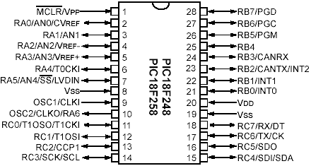
Características fundamentais | PIC18F258
Frequência de operação | DC-40MHz
Memória Flash | 32K
Memória dados | 1536 Bytes
Interrupts | 17
Portas (I/O) | Portos A, B, C
Timers | 4
PWM | 1
Comunicação série | MSSP, USART, CAN
Conversores A/D de 10 bit | 5 Pinos

Figura 1 – Principais características do PIC18F258 e diagrama dos pinos
Uma das características mais significativas deste PIC consiste num novo módulo de comunicação (CAN) e na possibilidade de atribuir prioridades aos interrupts além de poder atingir velocidade de relógio até 40 MHz.

Geração do código intel (Hex)
O código intel é uma listagem dos códigos que o processador do microcontrolador entende. O ficheiro com o código intel é realizado através do compilador MPLABC18 com base no ambiente MPLAB IDE 6.40 da Microchip®[10].

Como realizar a compilação?
O início de um novo projecto realiza-se através da selecção do sub menu New em Project. De seguida deve-se indicar o nome a dar ao projecto e a localização para esse projecto.
Na janela Workspace adiciona-se os diversos ficheiros a compilar, source ou header files, além da localização dos ficheiros linkers os quais se encontram no directório do compilador MPLABC18 na subdirectoria lkr.

Figura 2 - WorkSpace do MPLAB
Adicionar source files
Adicionar header files
Adicionar linkers

- Selecção do compilador através do menu Select language ToolSuite
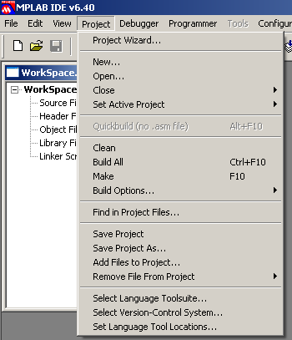
Opções criação ficheiro intel
Escolha da linguagem
Figura 2 – Menu de selecção da linguagem
- Indicar qual a ferramenta (compilador) a usar Microchip C18
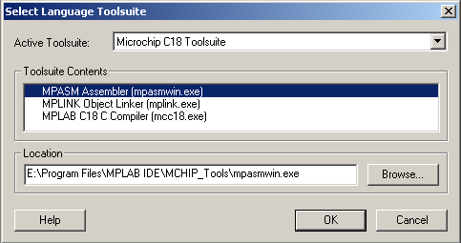
Figura 3 - Escolha da linguagem

- Definir a opções de criação do ficheiro intel
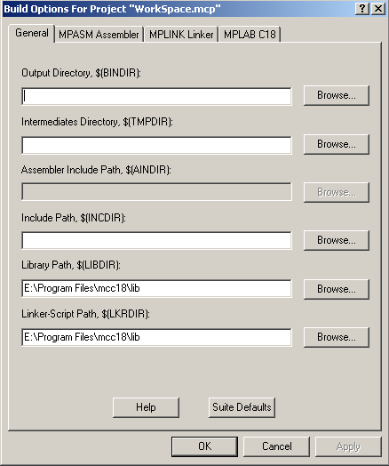
Seleccionar as
pré definições
Figura 4 - Localização de livrarias

Como programar um PIC
Existem duas formas de transferir um programa para o PIC.
- Através de um dispositivo especifico – programador (linha série/ paralela);
- Através da linha série;
- Através do bus CAN, ou outro;

Programação através da porta paralela
Um dos métodos mais utilizados na programação de PIC’s, é através da utilização de um programador específico para programar este tipo de microcontroladores. O qual foi desenhado inicialmente para programar o PIC16F84 por um senhor chamado BOB Blick [9], mas que funciona com a maior parte dos microcontroladores da Microchip®[10].
O esquema electrónico deste circuito encontra-se em anexo (Anexo A).
Existem outras soluções para realizar a programação do PIC, tal como Schaer+ (Figura 5) ou o dispositivo MPLAB ICE2000 da Microchip®[10] o qual permite escrever e testar online o código em Assembler ou C, tanto o software como os esquemas electrónicos são de difícil acesso.
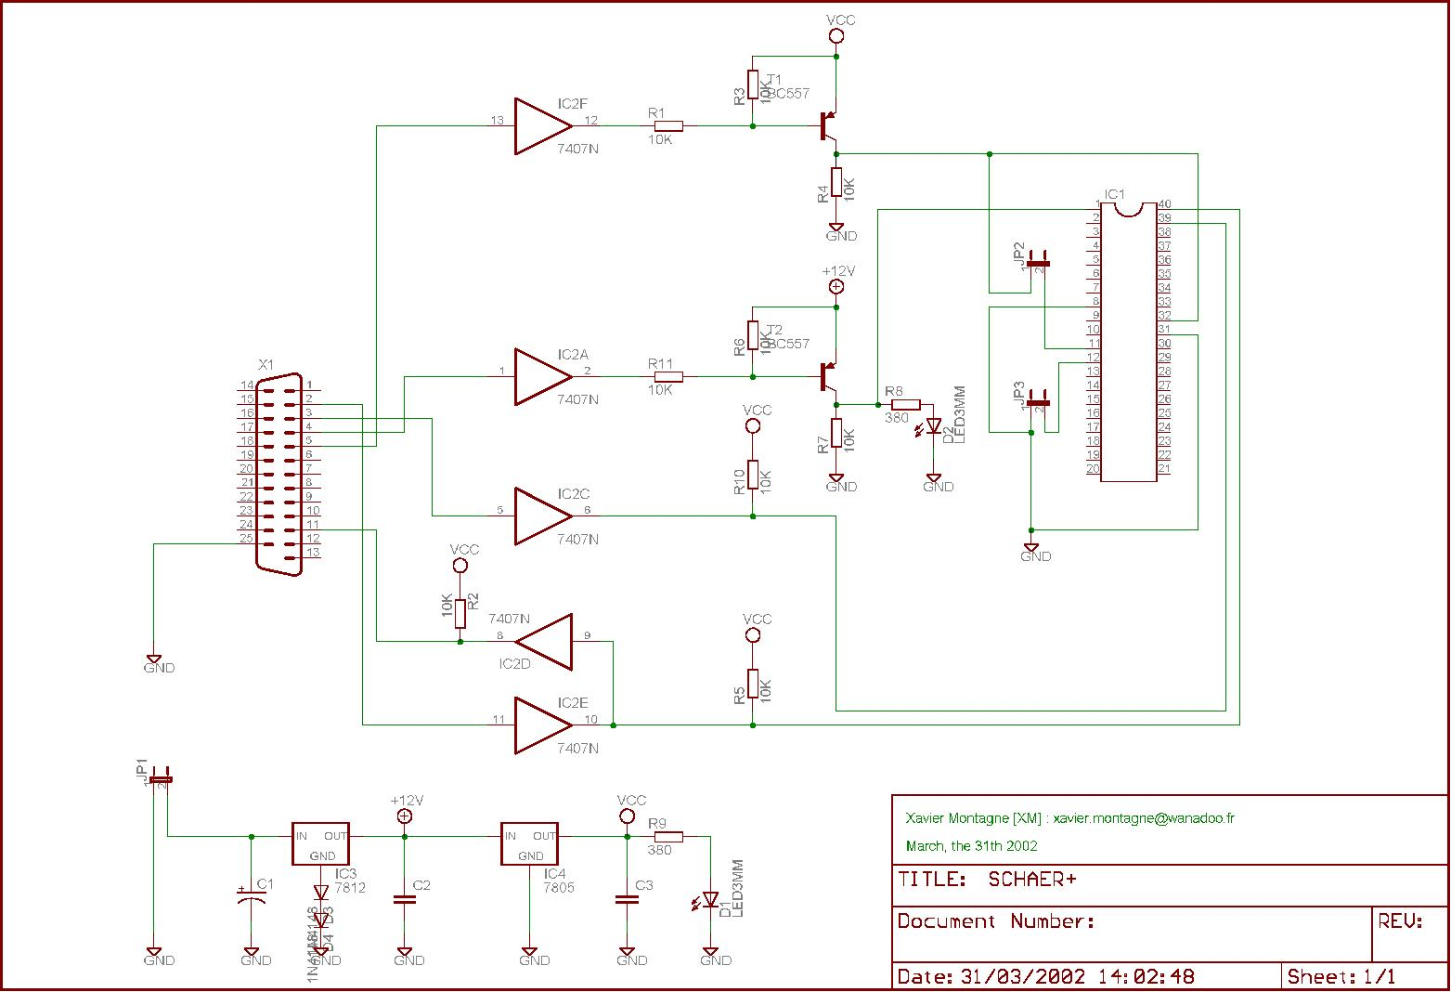
Figura 5 - Esquema programador Schaer+

Na programação do PIC através da porta paralela usou-se o software IC-PROG [12] o qual foi desenvolvido para funcionar debaixo da plataforma Windows® 2000. Para o correcto funcionamento do programa deve-se realizar os seguintes passos:
- Colocar o ficheiro IcProg.sys no mesmo directório do ficheiro executável Icprog.exe
- Se executar o programa na plataforma Windows® XP definir a sua compatibilidade (Figura 6)
- Executar o programa IC-PROG[12]entrar no menu Settings e seleccionar o sub menu Options e activar a opção Windows® XP na pasta Misc (Figura 7)
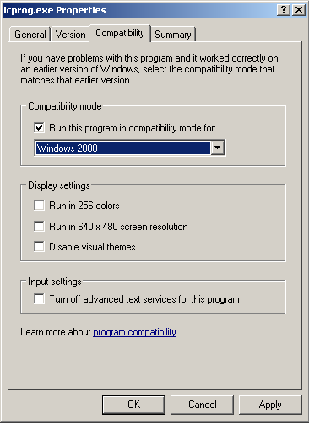
Figura 6 - Compatibilidade ICProg[12] ⬄ XP
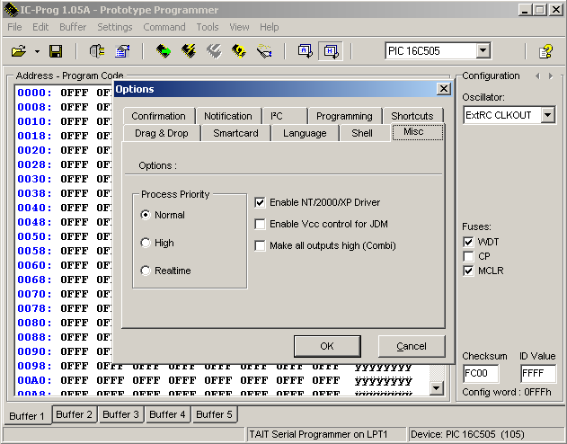
Figura 7 – Configuração IC-Prog[12]

Depois de efectuar os passos anteriores o programa reiniciará efectuar-se-á a configuração do hardware para a placa a utilizar.
Para realizar a configuração clicar no menu Settings e seleccionar o sub menu Hardware
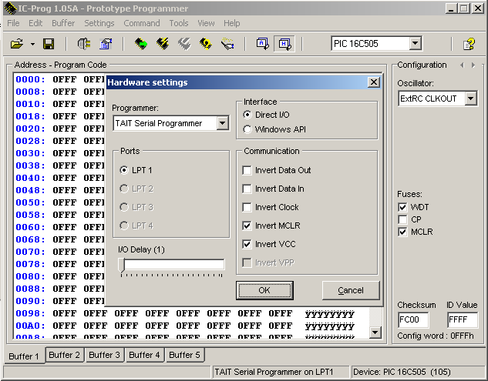
Figura 8 - Configuração do Hardware
Seleccionar o programador TAIT – Serial Programmer na ComboBox Programmer activar Invert MLCR e Invert Vcc. O I/O Delay deverá ter o valor de 7 para o processador de Pentium® IV a 1.7GHz.
O problema do uso deste programador é o facto da necessidade de colocar o PIC nesta placa, tornando-se um fardo numa fase de desenvolvimento do código

Programação via RS232
. Para resolver esta lacuna aparece a programação pela porta série sem necessidade de hardware extra. Para que isso seja possível é previamente programado no PIC um pequeno programa que controla a comunicação (bootloader) com o PC e que transfere a informação recebida para a memória de programa do PIC. A programação do bootloader é efectuada com ajuda do programador anterior.
Bootloader?
O bootloader é um pequeno programa colocado no início da memória (flash, Error: Reference source not found) do PIC que irá controlar as comunicações do PIC. O bootloader iterage com um software a correr no PC – Tiny Bootloader [13]o qual controla o envio do ficheiro em formato Intel® (HEX).
O bootloader é executado sempre que o PIC é inicializado ficando um certo tempo à espera da chegada de informação pela linha série. Chegando dados pela porta série realiza a sua transferência para a zona de memória livre (código utilizador), caso contrário havendo um código válido em memória dá-se a sua execução.

Figura 10 – Localização bootloader na memória
Na programação do PIC 18F258 recorreu-se ao bootloader desenvolvido pelo senhor Claudiu Chiculita[13], o qual proporciona o código fonte e uma aplicação para o descarregamento do ficheiro hex. O código fonte do bootloader pode ser adaptado a diversos PIC’s com diferentes velocidades de clock, bastando alterar as primeiras três linhas de código (Figura 9).
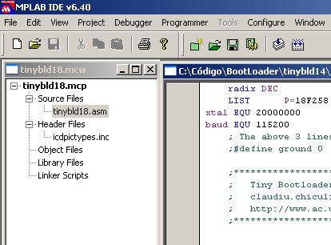
Escolha PIC
Selecção BaudRate
Frequência Oscilador
Figura 9 - Ilustração adaptação do Tiny bootloader [13]
Compilar o código com o MPLABC18[10] ou HT-PIC18[11] em ambiente MPLAB IDE[10] e realizar o seu download através do Tiny Bootloader (Figura 10).
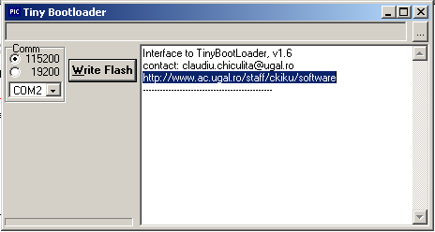
Selecção ficheiro Hex
Velocidade Transferência, e selecção porta
Progresso envio
Figura 10 – Aparência do Software download ficheiro hex

Sistema de Comunicação
O sistema de comunicação tornou-se um requisito a ter em conta, como tal a selecção dos suportes de comunicação, para as diversas zonas de controlo.

Hierarquia do Controlo Distribuído
O controlo global é composto por três partes: o Controlador Principal, Mestre e os Escravos, como exemplificado na Figura 11.
A função do controlador Principal consiste em analisar os dados recebidos (valor dos diversos sensores) e usando um algoritmo apropriado calcular o valor a impor às diversas juntas. Este algoritmo deverá obedecer a regras dinâmicas e estáticas do sistema mecânico, componente a ser executada noutro projecto.

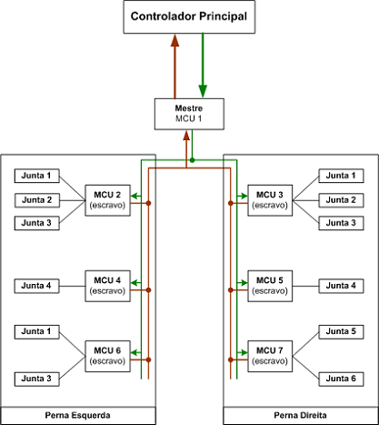
Figura 11 – Controlo distribuído
Olhando para a Figura 11, visualiza-se uma analogia entre este controlador e o cérebro humano.
O Mestre não terá necessidade de efectuar cálculos relativamente à configuração física do robot, o seu papel consistirá apenas em transmitir dados recebidos dos Escravos ao Controlador Principal, como do Controlador Principal aos diversos Escravos.
O sistema Mestre terá como objectivos:
- Montar uma estrutura de dados, composta pelas posições a impor a cada junta e pelos valores dos diversos sensores dessas mesmas juntas;
- Comunicar com os Escravos, transmitir novas posições e receber valor dos sensores;
- Comunicar com o Controlador Principal, receber novas posições e transmiti-las, tal como atender a pedidos de valores (sensores).
- Obtenção do valor dos sensores inérciais.
O Escravo (controlador local) será responsável pelo controlo dos actuadores e obtenção dos valores dos sensores de cada articulação. Este sistema será responsável por uma das zonas mais sensíveis do todo o controlo, devido à necessidade de uma grande eficiência na geração da onda de controlo dos servos motores.
Com base nas notas anteriores, verifica-se que o controlador Principal terá o papel de realizar cálculos, ou seja, aquele que pensa e reage. O Mestre apenas o papel de transmitir ao Escravo o que fazer.

Sistema Mestre – Escravo
Esta é uma das etapas fundamentais deste projecto, pois o sistema modular só se torna realmente útil se for possível interligar os vários módulos. Para isto acontecer tem de se recorrer a formas de comunicação Multiposto (barramento).
O sistema de comunicação Mestre – Escravo deve obedecer a alguns princípios, entre as quais:
- Deve ser possível ter um código comum para todos os módulos;
- Admitir a comunicação entre módulos;
- Endereçamento dos vários módulos;
- Velocidade de comunicação (alta);
- Comprimento máximo da mensagem de dados.
As soluções existentes por defeito no microcontrolador seleccionado é o: I2C (Inter Integrated Circuit) e CAN (Controller Area Network).

I2C
O bus I2C é um protocolo virado, inicialmente para dispositivos situados pertos uns dos outros, mais precisamente no interior dos aparelhos electrónicos, neste estado o I2C é líder. Ele interliga com facilidade, só recorrendo a 2 fios, os vários componentes do aparelho, não existindo um comprimento máximo de mensagem, possuindo uma velocidade máxima de transmissão de 3.4Mbits. O protocolo baseia-se no endereço e os masters só podem comunicar com um slave de cada vez.
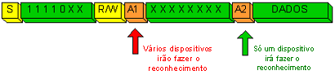
Figura 12 - Formato Standard Mensagem I2C

CAN
O CAN é um protocolo baseado na mensagem e não no endereço. Isto significa que as mensagens não são transmitidas entre nós com base no seu endereço. Na própria mensagem está incluída a prioridade e os dados a serem transmitidos, a uma velocidade máxima de 1Mbits. A mensagem é escutada por todos os nós na rede, cabe a cada nó realizar a análise da mensagem deixando-a ou não passar para futuro processamento. A mensagem pode ser enviada para um nó ou diversos dependendo da forma como a rede foi desenvolvida.
Outro benefício do protocolo baseado na mensagem é o facto de podermos adicionar outros nós à rede, sem haver necessidade de reprogramar todos os nós existentes. O novo nó adicionado com base na mensagem recebida decide se deve ou não processar a sua informação.
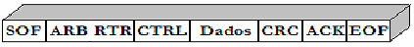
Figura 13 – Formato Standard Mensagem CAN
O comprimento da mensagem é fixo, sendo possivel enviar 8bytes de informação no campo Dados (Figura 13).

A escolha recaiu sobre o CAN principalmente devido ao facto de este ser um protocolo baseado na mensagem. Desta forma, futuramente a construção da rede pode ser modificada para que os controladores locais possam ouvir a informação uns dos outros tomando decisões (poder local).

Sistema Controlo Principal – Mestre
A comunicação entre o Controlo Principal (CP) – Mestre poderia ser realizado através de vários suportes tais como:
- USART;
- USB;
- IrDA;
- BlueTooth.
O suporte USB é ideal para transmitir grandes quantidades de dados a grande velocidade, mas a sua implementação é muito difícil. Os outros dois (IrDA e Bluetooth) são tecnologias wireless e como tal não são protocolos tão fiáveis para este tipo sistemas de controlo como os de ligação física.
A interligação CP – Mestre é realizada recorrendo a uma ligação RS232 devido à sua fácil utilização e implementação. Além de permitir velocidades de transmissão aceitáveis e com pequena susceptibilidade a erros, desde que a distância entre extremos seja pequena.

Programas de Controlo
Tanto no PIC Mestre como no Escravo, o programa base de controlo é semelhante, consistindo em:
- Configuração dos TRIS, ADC, geração de PWM e interrupts;
- Configuração módulo CAN;
- Ciclo infinito com a leitura dos sensores.

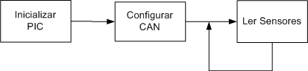
Figura 14 - Algoritmo Base do PIC
O algoritmo da Figura 14 funciona normalmente até ser interrompido por um interrupt, podendo este possuir uma prioridade alta ou baixa (como explicado posteriormente).

Configuração do PIC
Para que exista um eficiente funcionamento por parte das placas de controlo (Mestre/Escravo) deve-se proceder a correcta configuração dos pinos do PIC. Para que o compilador faça a modificação dos correctos registos deve-se incluir a livraria correcta.

Configuração dos I/O
Por análise do datasheet verifica-se que determinados pinos podem exercer mais do que uma função daí a necessidade uma configuração acertada. Primeiro deve-se indicar se determinado pino é uma entrada ou saída e apenas depois indicar qual a sua função.
A configuração dos pinos é realizada através dos registos TRISA, TRISB e TRISC os quais correspondem aos PORTA, PORTB e PORTC.
De seguida um exemplo duma configuração possível a colocar nos pinos
/*-------------------------------------------------------+
| Definicoes dos TRIS do PIC |
+-------------------------------------------------------*/
//Porto A <3:7> saídas excepto <0:2>
TRISA = 0b11111111;
//Porto B <2> entradas CanRx, <0:1><3:7> saídas
TRISB = 0b00001010;
//Porto C <0:6> saídas, RC7 entrada (RX USART)
TRISC = 0b10000000;
Figura 15 – Exemplo configuração TRIS

Configuração da USART
A comunicação série RS232 (USART) é realizada a 9600 baud, com um 1 stop bit e 8 bits de dados, em modo assíncrono a alta velocidade (BRG = 1), para alterar a velocidade de transmissão de dados basta alterar valor de SPBRG o qual é dado pela seguinte equação
$\text{SPBRG}=\frac{\text{Frequencia}\text{Oscilador}/\text{baud}}{\text{16}}−1$, em que a frequência do oscilador vem em MHz e o valor de baud encontra-se dentro dos valores da seguinte tabela.
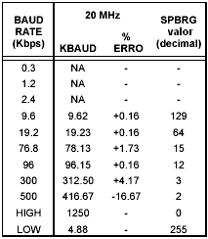
Figura 16 - Tabela a relação entre SPBRG e o baud rate
No programa de controlo toda esta operação é realizada através da função SetUsart, a qual tem como parâmetros de entrada a Frequência do oscilador (MHz) e o baud rate a colocar na USART.

Configuração do CAN
O CAN é protocolo série que funciona em rede como tal é caracterizado pelo seu baudrate. Como referido anteriormente é um protocolo baseado na mensagem. Todos os nós escutam a mensagem enviada pelos outros cabe a cada um decidir se precisa ou não dessa informação. Realiza-se esta operação através de mascaras e filtros, como será exemplificado posteriormente.
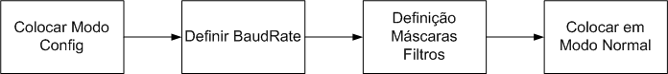
Figura 17 - Sequencia na configuração do CAN

Definição do Baudrate
Para definir o baud rate do CAN convêm entender como funciona a montagem de um bit, só assim poderemos fazer a sua definição.
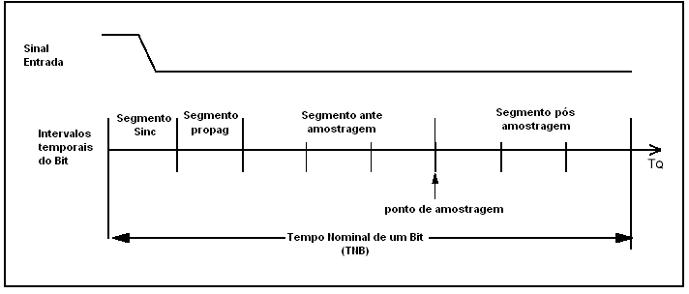
Figura 18 - Tempo Nominal de um bit
Normalmente o bit é formado por 4 partes;
- Segmento de sincronização, segmento responsável pela sincronização dos diversos nós.
- Segmento de propagação, segmento antes da estabilização do sinal.
- Segmento antes do ponto de amostragem
- Segmento após o ponto de amostragem
O ponto de amostragem é ponto ideal de leitura do bit.
Todos os segmentos dependem de T_{Q} (tempo de quanta) o qual é ditado pela frequência do oscilador através da seguinte relação.
$$T_{Q}\left(μs\right)=\left(2\left(\text{BRP}+1\right)\right)F_{\text{osc}}\left(\text{MHz}\right)$$
em que BRP pode tomar valores entre 0:63, este registo é apenas um factor de escala que permite que outros nós da rede possam funcionar com diferentes frequências de oscilação.
O tempo nominal de um bit é obtido com base na soma dos vários segmentos.
$$\text{TNB}=T_{Q}\left(\text{SegSinc}+\text{Seg}\text{Pr}\text{op}+\text{SegAm}1+\text{SegAm}2\right)$$
O segmento ante e pós ponto de amostragem podem tomar valores no intervalo [0, 7], tal como o segmento de propagação.
T_{Q}=0.01μs; para um oscilador de 20MHz com um BRP = 0;
Trazendo os seguintes valores para as seguintes fases;
SegSinc = 1; SegProp = 2; SegAm1 = 3; SegAm2 = 4 ⇒ 1Mbit

No entanto a montagem do bit no módulo CAN do PIC 18F258 necessita de outra fase denominada por fase de salto a qual se pode localizar na fase ante ou na pós ponto de amostragem (Figura 19, Figura 20) tendo efeitos diferentes no bit. Esta fase aparece devido a pequenas instabilidades nos cristais.
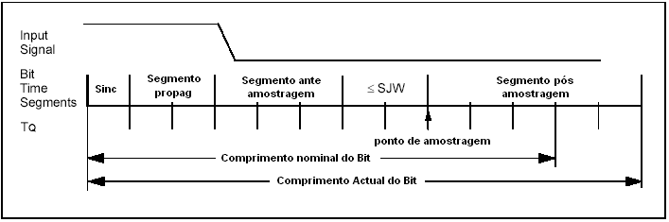
Figura 19 - Aumento do comprimento do bit
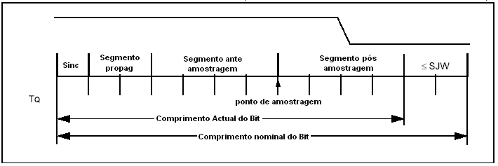
Figura 20 - Diminuição do comprimento do bit
O valor atribuído a este segmento depende de algumas regras. Como o oscilador em todos os nós funciona à mesma frequência e apresentam boa qualidade (não cerâmicos) o valor a dar ao registo SJW deverá ser 0.
Para realizar a definição do baudrate do CAN deverá ser modificadas as macros existentes na header file InitCan.h
//Macros relativas ao CAN, todos os valores sao obtidos tendo em conta um
//um baud rate de 1 Mbps
#define FASE_SALTO 1 //Reajuste do comprimento do bit
#define FASE_PROP 2//inicio propagação bit
#define FASE_SEG1 3//Fase ante amostragem
#define FASE_SEG2 4//Fase após amostragem
#define BRP 1// Escala entre o oscilador e o baud
Estes são os valores desejados a colocar m cada registo do CAN. A rotina criada para definir o baudrate encarrega-se de adaptar os valores a cada registo, consistindo apenas em retirar uma unidade a todos estes valores.

Definição de máscaras e Filtros
As máscaras e filtros são os registos responsáveis por aceitar ou não as mensagens escritas no bus.
Mas como é que elas conseguem efectuar esta operação?
A mensagem é formada por um identificador de 11 bits o qual indica quem deve aceitar a mensagem. O módulo CAN possui um assemblador de mensagens, o qual monta todas as mensagens escritas na rede, mas apenas deixa passar para os buffers de recepção as mensagens que cumprirem os filtros e as máscaras.
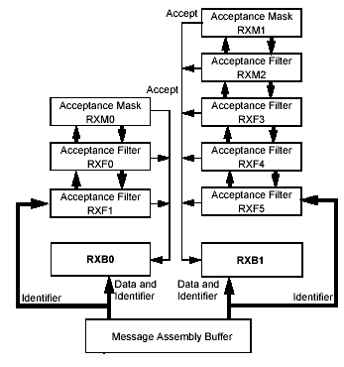
Figura 21 - Diagrama de filtragem do identificador
As máscaras definem quais os bits a serem usados pelos filtros. Sendo só a mensagem aceite se cumprirem pelo menos um filtro.
Exemplo: imagine-se o envio de uma mensagem com o identificador igual a 0b01011, e que teríamos um nó com a seguinte mascara 0b11110 e o filtro 0b11010, a mensagem não era aceite porque o bit 4 era diferente ao identificador.
Bit Mascara | Bit filtro | Identificador | bit de aceitação ou rejeição
0 | x | x | aceita-se
1 | 0 | 0 | aceita-se
1 | 1 | 0 | rejeita-se
1 | 0 | 1 | rejeita-se
1 | 1 | 1 | aceita-se

Neste trabalho as máscaras possuem o valor 1 em todas as suas posições, como exemplificado no seguinte excerto do código, pois requeresse que sejam verificados todos os bits do identificador com o filtro, sendo só assim a mensagem aceite.
//Mascara autorizando a que o filtro verifique todos os bits do identificador
#define MASCARA 0x7FF
Os filtros terão o nome dado a cada microcontrolador na rede.
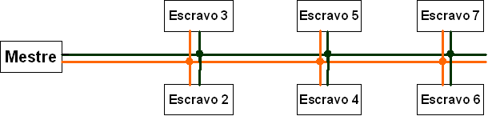
Figura 22 - Identificação de cada nó na rede
O PIC Mestre terá como identificador o número 1 e todos os outros PIC’s os valores indicados na Figura 22.

Configuração da ADC
A correcta configuração da ADC é um elemento importante, para uma correcta obtenção do valor do potenciómetro dos servomotores e dos restantes sensores (força e inerciais).
Para se configurar a ADC é necessário configurar os valores de referência a que esta vai trabalhar. Estes poderão ser os valores de tensão de funcionamento do PIC, ou outros externos. Como estes valores ainda não estão definidos deixa-se em aberto a sua definição, prevê-se a sua localização no intervalo 0.85 V – 3.3 V.
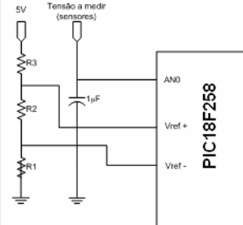
Figura 23 - Configuração da ADC
Por análise da Figura 23 verifica-se a existência duma ligação ao pino contendo V_{ref+} (RA3) e outra a V_{ref-} (RA2). Sendo o valor das tensões de referência dadas pelos seguintes valores
$V_{\text{ref}+}=\frac{5(\text{R1}+\text{R2})}{\text{R1}+\text{R2}+\text{R3}}$ e $V_{\text{ref-}}=\frac{\text{5R1}}{\text{R1}+\text{R2}+\text{R3}}$
através do divisor resistivo da Figura 23.
Como a ADC do PIC possui uma resolução de 10bits, consegue-se mudar um bit da leitura apenas com a variação de tensão dada por $V_{\text{ref}+}−V_{\text{ref}−}2^{\text{10}}$.
A configuração da ADC faz-se com base nos registos ADCON0 e ADCON1.
Exemplo da configuração imposta neste trabalho:
ADCON0 = 0b10000001; //Velocidade conversão Fosc/32 com canal 0 de conversão e
//activa a conversão
ADCON1 = 0b01001111; //Vref+ RA3 Vref- RA2 e justificado à esquerda
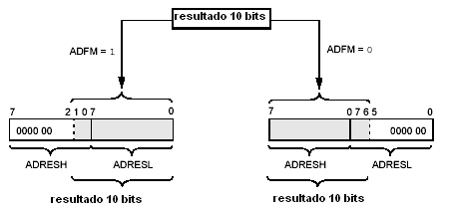
Figura 24 - Formação da leitura de 10 bits

Configuração do PWM
Para assegurar o controlo do servomotor ou o envio das mensagens para os diversos escravos recorreu-se ao módulo CCP1 contido no PIC. Este módulo funciona tanto em Capture, Compare ou PWM. Neste trabalho será utilizado como PWM. O módulo necessita do registo Timer2 para que possa funcionar nesta funcionalidade.
Escrevendo valores diferentes no registo PR2, alteramos o valor da frequência do PWM. O valor a colocar em PR2 pode ser calculado através da seguinte fórmula
$\text{PR2 }=\frac{F_{\text{osc}}}{4×{\text{PWM}}_{\text{Freq}}×{\text{TMR2}}_{\text{prescaler}}}−1$.
O valor do duty cycle é escrito no registo CCPR1L e calculado através da seguinte fórmula
$\text{Duty Cycle }=\frac{F_{\text{osc}}}{8×{\text{PWM}}_{\text{Freq}}×{\text{TMR2}}_{\text{prescaler}}}$.
Como neste trabalho o valor do duty cycle é praticamente irrelevante, todos os cálculos são realizados pelo PIC. Na rotina InitPic a qual recebe como parâmetros de entrada a Frequência do oscilador (MHz), a frequência do PWM (KHz) a gerar e o baud rate da USART.
/*------------------------------------------------------------------------------------------------------+
| Definicoes do TIMER2 e Gerador PWM |
+-----------------------------------------------------------------------------------------------------*/

//Calculo de PR2, para gerar o pwm, pag 130 datasheet
ValPR2 = (byte)(FreqOsc*1E3/(4.0*FreqAct*PresScalerTimer2))-1;
//valor a contar para 50% de duty cycle
Duty50 = (byte)(FreqOsc*1E3/(2.0*FreqAct*PresScalerTimer2));
//Parar a compilacao devido ao valor obtido para o PR2
#if ((ValPR2<0) || (ValPR2>256) || (Duty50<0 || Duty50>256))
#error "valor de PR2 nao e aceitavel."
#endif

PR2 = ValPR2;

switch (PresScalerTimer2)
{
case 1:{ T2CON = 0b00000100; break;}
case 4:{ T2CON = 0b00000101;break;}
case 16:{ T2CON = 0b00000110;break;}
}

//ocupar apenas a posicao dos bits menos significativos do pwm
CCP1CON = (Duty50 & 0x03) << 4;
//bits + significativos do dutycycle
CCPR1L = Duty50 >> 2;

Interrupts
Como indicado anteriormente este PIC permite dar prioridades diferentes aos interrupts existentes no PIC. Consegue-se realizar estas prioridades através dos registos IPR do PIC.

/*------------------------------------------------------------------------------------------------+
| Definicoes dos Interrupts |
+-----------------------------------------------------------------------------------------------*/

// Global interrupt enable bit (enables all unmasked interrupts)

//ligar o interrupt dos rising edges dos osciladores externos

INTCON2bits.INTEDG0 = true; //interrupt na ascens„o da onda 50Hz

INTCON2bits.INTEDG1 = true; //interrupt na ascens„o da onda

//Prioridades do Interrupts
INTCON3bits.INT1IP = true; //alta prioridade no interrupt
IPR1bits.RCIP = false;
IPR3bits.RXB0IP = false;
IPR3bits.RXB1IP = false;

RCONbits.IPEN = true; //Activa interrupts priorit rios

INTCONbits.GIEH = true;//Interrupts prioritarios activos
INTCONbits.GIEL = true;//Interrupts menos prioritarios activos

//Activa o interrupt, para o caso que chegue algo pela porta serie
PIE1bits.RCIE = true;

INTCONbits.INT0IE = true; //oscilador de 50Hz ligado a RB0

INTCON3bits.INT1IE = true; //oscilador da onda de resolucao ligada
Definindo interrupts prioritários é necessário localizar as rotinas de serviço aos interrupts em zonas especificas da memória.
// Rotina de Interrupt mais prioritaria
#pragma code InterruptVectorhigh = 0x08
void InterruptVectorHigh (void)
{
ServoIsr(); //jump to interrupt routine
}

// Rotina de Interrupt de menor prioridade
#pragma code InterruptVectorlow = 0x18
void InterruptVectorlow(void)
{
ComIsr(); //Salta para a rotina menos importante
}

Escravo
O controlador local (escravo) possui o algoritmo de controlo com mais responsabilidade comparativamente ao Mestre, visto que ele tem de controlar os actuadores que suportam toda a estrutura do robot. Devido à sua importância, dedicou-se um tempo significativo do projecto para o seu desenvolvimento.
Este algoritmo é divido e duas partes principais: controlo do servo e actualização posição.

Controlo Servo
Este PIC é responsável pelo controlo local em cada junta através da geração do PWM de controlo de cada servo motor. O algoritmo de controlo dos servos ocorre perante um interrupt de alta prioridade, garantindo a execução do controlo dos servos em primeiro lugar.
Como referido anteriormente, o controlo dos servos passa por gerar um PWM de frequência de 50Hz com um duty cycle entre 4% – 10%.
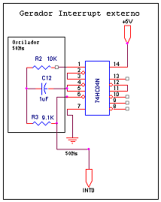  Figura 25 - Oscilador externo 50Hz | 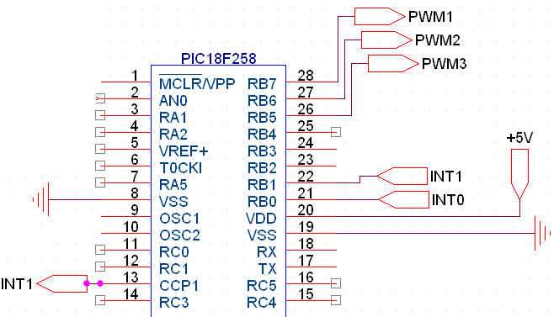  Figura 26 - Entrada das ondas de controlo
A solução passou por colocar um oscilador externo com uma frequência fixa (50 Hz), o qual irá estar conectado ao pino RB0. A cada passagem de 0 para 5V (Figura 25), o oscilador gera um interrupt que activa um oscilador de frequência fixa (80KHz). Esta frequência define a resolução do PWM (incremento mínimo).
Cada vez que existe um interrupt devido ao pino RB1 (Figura 26), incrementa-se o contador até que o número de contagens equivale ao tempo pretendido para esse PWM. A relação entre a contagem, o tempo do duty cycle do PWM e a frequência de resolução é: $\text{Contagens}=\text{DutyCycle}∗\text{Freq}\text{Re}s$
O valor de pwm1, pwm2 e pwm3 é dado por:
Duty(%) | Contagens
4 | 64 | MinPwm
10 | 160 | MaxPwm
$$\text{MinPwm}+\frac{\text{MaxPwm}−\text{MinPwm}}{\text{180}}∗\text{Angulo}$$

O controlo obedece ao seguinte algoritmo:
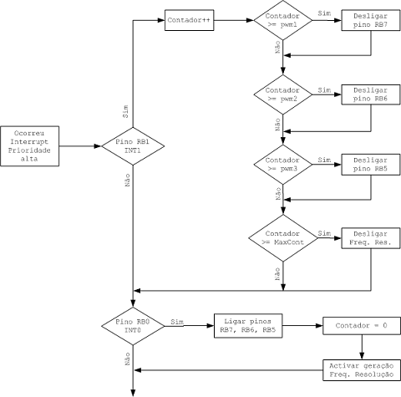
Figura 27 - Controlo Servo

Actualização Posição
A actualização da posição é realizada através de um interrupt (baixa prioridade) associado à chegada de uma mensagem pelo CAN. Novas posições dos servos (pwm1, pwm2 e pwm3) são adquiridas.
A mensagem enviada a cada Escravo através do CAN consiste em três bytes, simbolizando cada byte a nova posição de cada servo (junta).
1º byte |  | 2º byte |  | 3º byte
Posição 1º Servo |  | Posição 2º Servo |  | Posição 3º Servo
Figura 28 - Mensagem enviada CAN (Mestre)

Seguidamente é enviada uma mensagem com todos os valores dos sensores existentes.
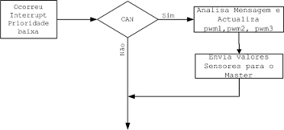
Figura 29 - Recepção e Envio CAN

Mestre
Como explicado anteriormente, este controlador apenas irá ser uma simples ponte entre os escravos e o controlador principal, tendo ao seu cargo a leitura dos sensores inerciais (acelerómetros e giroscópios).
O programa de controlo do Mestre diferencia-se pelas rotinas de interrupt. As rotinas existentes têm prioridades diferentes para o Controlo Principal e para os Escravos.

Controlo Principal (RS232)
O programa do Mestre recebe mensagens enviadas do Controlo Principal através duma comunicação RS232 que têm um comprimento fixo de 2 bytes.
O formato mínimo encontrado para a recepção de novas posições dos servos e pedidos de valores sensoriais.
1º byte |  |  |  |  |  |  |  |  |  |  | 2º byte
a | b | c | d | e | f | g | h |  |  |  | x | x | x | x | x | x | x | x

O primeiro byte divide-se em três partes:
Tipo de mensagem |  |  |  |  |  |  |  |  |  |  |  |  |  |  |  |  |  |  | Membro |  |  |  |  |  |  |  | Juntas
Bits |  |  | Descrição |  |  |  |  |  |  |  |  |  |  |  |  |  |  |  | d | 0 | Perna |  |  |  |  |  | Bits |  |  | Descrição
a | b | c | Tipo |  |  |  | 2º byte |  |  |  |  |  |  |  |  |  |  |  | d | 1 | Braço |  |  |  |  |  | f | g | h | Descrição
0 | 0 | 1 | Escrita |  |  |  | [0-180º], Nova posição |  |  |  |  |  |  |  |  |  |  |  | Lado |  |  |  |  |  |  |  | 0 | 0 | 0 | Master
 |  |  |  |  |  |  | 0xFF, HomePosition todas as Juntas |  |  |  |  |  |  |  |  |  |  |  | e | 0 | Esquerdo |  |  |  |  |  | 0 | 0 | 1 | Anca (S1)
0 | 1 | 0 | Leitura |  |  |  | Sensores toda a junta |  |  |  |  |  |  |  |  |  |  |  | e | 1 | Direito |  |  |  |  |  | 0 | 1 | 0 | Anca (S2)
 |  |  |  |  |  |  | 0xFF, Sensores todo membro |  |  |  |  |  |  |  |  |  |  |  |  |  |  |  |  |  |  |  | 0 | 1 | 1 | Anca (S3)
0 | 1 | 1 |  |  |  |  | Posição actual Servo |  |  |  |  |  |  |  |  |  |  |  |  |  |  |  |  |  |  |  | 1 | 0 | 0 | Joelho
1 | 0 | 0 |  |  |  |  | Valor sensores força pé |  |  |  |  |  |  |  |  |  |  |  |  |  |  |  |  |  |  |  | 1 | 0 | 1 | Tornozelo (S1)
 |  |  |  |  |  |  |  |  |  |  |  |  |  |  |  |  |  |  |  |  |  |  |  |  |  |  | 1 | 1 | 0 | Tornozelo (S2)
Tabela 1 - Mensagens a enviar para o Mestre
O segundo contém o valor numérico relativo ao primeiro byte.
Exemplo:
Imagine-se a necessidade de actualizar a posição do tornozelo esquerdo par 35º então a mensagem a enviar seria:
1º byte |  |  |  |  |  |  |  |  | 2º byte
0 | 0 | 1 | 0 | 0 | 1 | 0 | 1 |  | 0 | 0 | 1 | 0 | 1 | 1 | 0 | 1

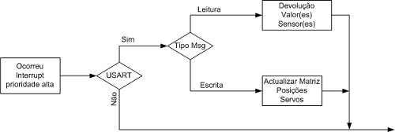
Figura 30 - Fluxo análise da mensagem recebida Controlo Principal
Visto existir pedidos de valores ao Master, houve necessidade de um formato para a mensagem. Esta mensagem consiste basicamente no primeiro byte, a qual informa quantos bytes serão precedidos.

 |  |  | 1º byte
 |  |  | a | b | c | d | e | f | g | h
Tipo de mensagem
Bits |  |  | Descrição
a | b | c
0 | 0 | 1 | Segue-se um byte
1 | 0 | 0 | segue-se quatro bytes
Tabela 2 - Mensagem enviada
Na Tabela 2 está explicado o significado dos primeiros três bits, sendo o significado dos restantes análogo aos bits da Tabela 1.

Escravos (CAN)
Enquanto a mensagem recebida (proveniente do Esc,ravo) consiste num comprimento de 8 bytes, com o seguinte formato.
1º Byte |  |  |  |  |  |  |  |  |  |  |  |  |  |  |  |  |  |  |  |  |  |  |  |  |  |  |  |  |  |  |  |  |  |  |  |  |  |  |  |  |  |  |  |  |  |  |  |  |  | 4º Byte
Identificação PIC |  |  |  |  |  |  |  |  |  | Posição 1º Servo |  |  |  |  |  |  |  |  |  |  |  |  |  |  |  |  |  |  | Posição 2º Servo |  |  |  |  |  |  |  |  |  |  |  |  |  |  |  |  |  |  |  | Posição 3º Servo
5º Byte |  |  |  |  |  |  |  |  |  |  |  |  |  |  |  |  |  |  |  |  |  |  |  |  |  |  |  |  |  |  |  |  |  |  |  |  |  |  |  |  |  |  |  |  |  |  |  |  |  | 8º Byte
1º Sensor Força |  |  |  |  |  |  |  |  |  | 2º Sensor Força |  |  |  |  |  |  |  |  |  |  |  |  |  |  |  |  |  |  | 3º Sensor Força |  |  |  |  |  |  |  |  |  |  |  |  |  |  |  |  |  |  |  | 4º Sensor Força
Figura 31 - Mensagem recebida CAN (Escravo)
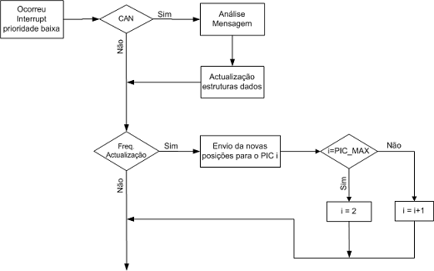
Figura 32 - Fluxo de análise mensagem recebida

Conclusão e Resultados
No trabalho desenvolvido conseguiu-se implementar um sistema modular, tanto do ponto de vista das comunicações como a nível sensorial e do controlo.
O suporte de comunicação CAN entre os diversos módulos foi implementado com sucesso. Conseguiu-se modificar as posições dos servomotores e também adquirir valores dos sensores. No entanto, as potencialidades do CAN não estão todas a ser utilizadas, estando a sua aplicação mais próximas do protocolo I2C, ou seja, existe apenas um nó “master” que comunica com um “slave” de cada vez. Também falta testar as placas finais de controlo onde estarão colocados os multiplexers.
Conseguisse implementar todos os sensores, mas falta produzir as placas dos pés com os sensores de força.

Bibliografia
Livros
- PIC Microcontroller Project Book, John Iovine, MacGraw-Hill.
- PIC microcontrollers for beginners,too!, Nebojsa Matic, livro online, http://www.mikroelektronika.co.yu/english/product/books/PICbook/picbook.htm
- Linguagem C, Luís Damas, FCA
- K.Pazul, Controller Area Network (CAN) Basics, Application Note AN713,Microchip;
- M.Stanczyk, Smart Sensor CAN Node using the MCP2510 and PIC16F876, Application Note AN212;
- TJA1041, CAN High-Speed Transceiver, Phillips Semiconductors;
- Apontamentos Teóricos Informática Industrial, J.P.Santos, Universidade de Aveiro;
- Apontamentos Interface e periféricos, Barramentos e interfaces de Comunicação Série, J.A.Fonseca, Universidade de Aveiro;

URls
- URL: Homepage do programador de PIC’s, http://www.bobblick.com/techref/projects/projects.html
- URL: Homepage microchip® com muita informação e códigos exemplos, http://www.microchip.com
- URL: Homepage da Hi – Tech Software (compilador de C para PIC), http://www.htsoft.com/
- URL: Homepage do software IC-Prog, contém informações sobre todos os programadores suportados e respectivos esquemas, http://www.ic-prog.net/index1.htm
- URL: Homepage do senhor Claudiu Chiculita autor do tinybootloader, http://www.ac.ugal.ro/staff/ckiku/software
- URL: Homepage pagina servos Futaba
- URL: Homepage pagina servos Hitec
- Pagina com iformação útil sobre servomotores, http://www.seattlerobotics.org/guide/servohack.html

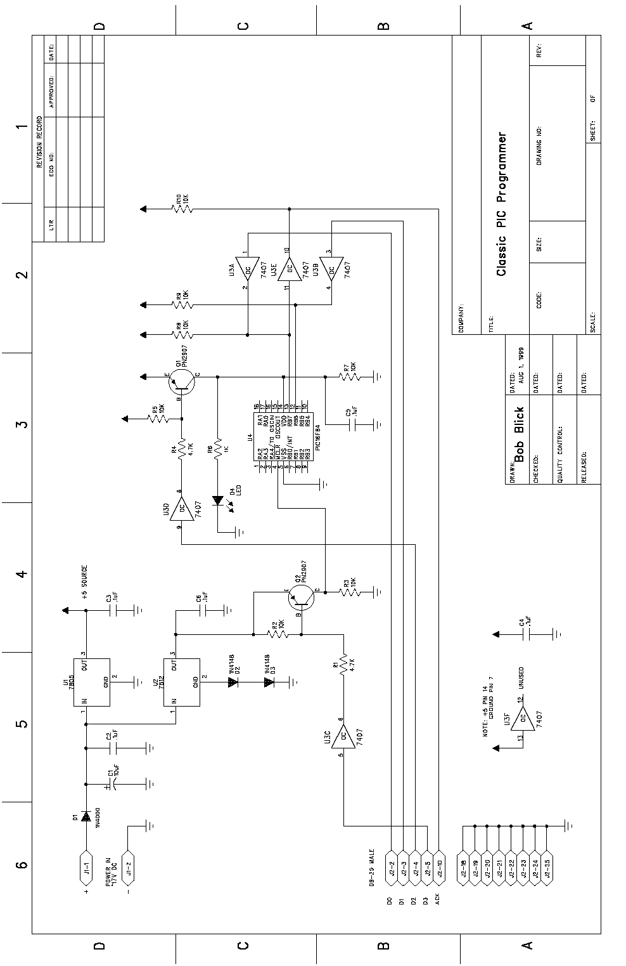
Anexo A – Esquema Programador TAIT

ANEXO B – Código Fonte Master

ANEXO C – Código Fonte Escravo

Forma de diferenciar os diversos microcontroladores na rede.
Comprimento máximo suficiente para enviar toda a informação de uma só vez. Sobrando assim mais tempo para outras comunicações ou outros reenvios

